Аркадная игра на python “Пришельцы атакуют”

**Описание**

“Пришельцы атакуют” – это аркадная игра, где необходимо защищаться от вечно нападающих кораблей пришельцев. При создании игры, в основном, были использованы функции библиотеки pygame, а также функции библиотек sys и time.

**Управление**

Пользователь играет за космолет и должен уничтожить как можно больше кораблей пришельцев. Управление космолетом ведется при помощи клавиш: A-движение влево, D-движение вправо, Space-выстрел.

**Интерфейс и принцип игры**

В левом верхнем углу игрового поля располагаются 3 космолета, которые идентичны игровому. Они отображают количество оставшихся жизней. Сверху в центре игрового поля отображается лучший счёт, справа сверху – текущий.

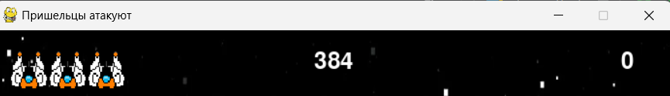

Рой пришельцев движется постоянно и возобновляется в случае полного уничтожения или потери жизни. Жизни отнимаются в двух случаях:

1. Когда пришельцы добираются до нижней границы игрового поля.
2. 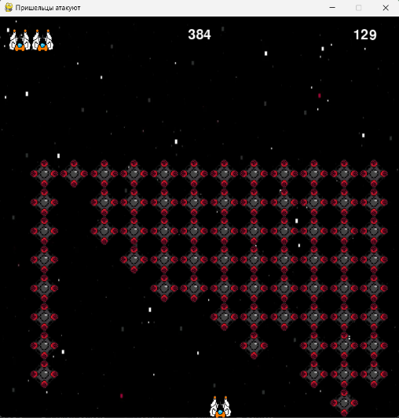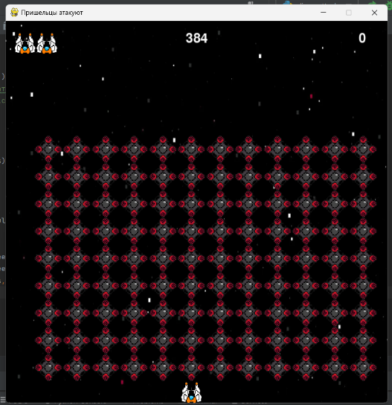Когда пришельцы сталкиваются с космолетом.

Когда все жизни закончатся, игра закроется.

Рекорд, поставленный во время игры, сохраняется в отдельный файл и будет выведен при следующем запуске игры.